CÂMARA MUNICIPAL DE MÁRIO CAMPOS

PROJETO DE LEI Nº ___/2025

EMENTA: Dispõe sobre a revisão geral anual da remuneração dos servidores públicos da Câmara Municipal de Mário Campos, nos termos do artigo 37, inciso X, da Constituição Federal.

Art. 1º Fica concedida revisão geral anual da remuneração dos servidores desta Câmara Municipal de Mário Campos, no percentual de 5,53% (cinco inteiros e cinquenta e três centésimos por cento), correspondente à variação acumulada do Índice Nacional de Preços ao Consumidor Amplo (IPCA) apurado pelo Instituto Brasileiro de Geografia e Estatística (IBGE) no período de janeiro a dezembro de 2024.

Art. 2º A revisão de que trata o artigo 1º será aplicada sobre os vencimentos de todos servidores, a partir de 1º de janeiro de 2025.

Art. 3º As despesas decorrentes da execução desta Lei correrão por conta das dotações orçamentárias próprias consignadas no orçamento vigente da Câmara Municipal, suplementadas se necessário

Art. 4º Esta Lei entra em vigor na data de sua publicação, com efeitos financeiros retroativos a 1º de janeiro de 2025.

**Justificativa**

A presente proposição visa cumprir o disposto no artigo 37, inciso X, da Constituição Federal, que assegura a revisão geral anual da remuneração dos servidores públicos, sem distinção de índices entre os Poderes.

O índice de 5,53% corresponde à variação acumulada do IPCA no período de janeiro a dezembro de 2024, conforme dados oficiais divulgados pelo Instituto Brasileiro de Geografia e Estatística (IBGE). A adoção desse percentual busca preservar o poder aquisitivo dos servidores, garantindo a recomposição das perdas inflacionárias do período, vejamos o *print* ilustrativo:

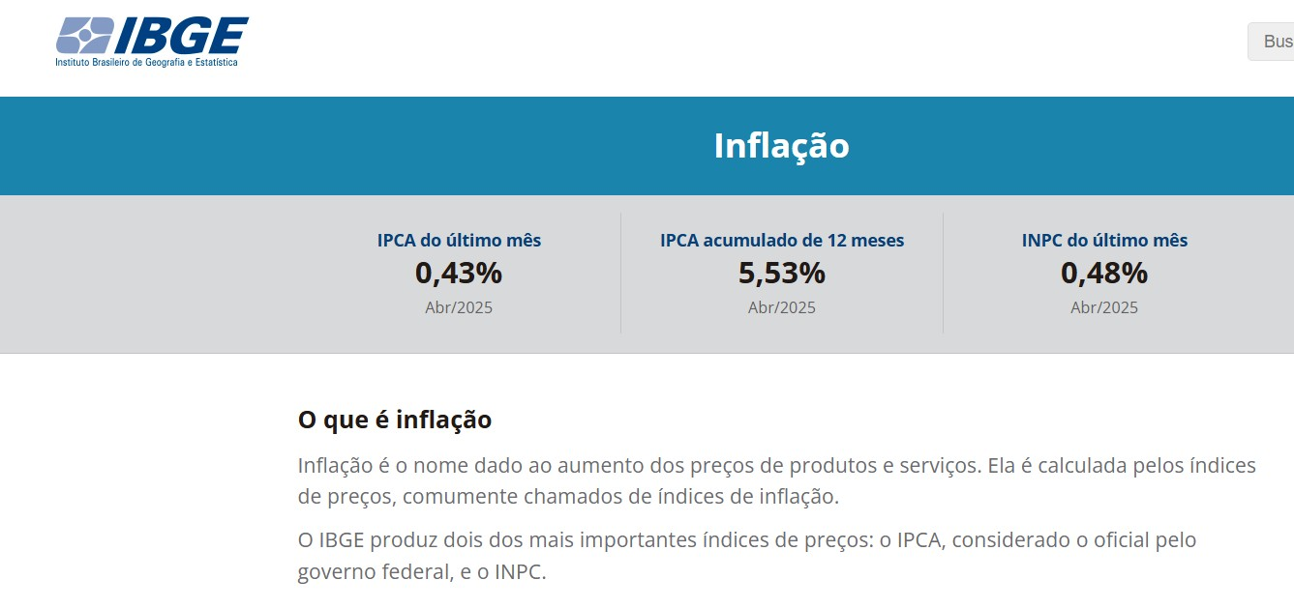

<https://www.ibge.gov.br/explica/inflacao.php>

A medida está em consonância com os princípios da legalidade, moralidade e eficiência que regem a Administração Pública, além de refletir o compromisso desta Casa Legislativa com a valorização do seu corpo funcional.

Mário Campos, 16 de maio de 2025.

_______________________________

Reinaldo Francisco Silva de Magalhães

Presidente da CMMC

_______________________________

Nery Alves Ribeiro

Vice-Presidente

_________________________________________

Sevanir Isaías da Silva Filho

Primeiro Secretário

________________________________________

Wilson Francisco Pereira Júnior

Segundo Secretário